AI医学影像产业发展趋势及中电信拓展策略建议

AI医学影像作为AI在医疗健康领域的核心场景，其市场前景已为广阔的产业实践所证明，国家层面亦积极推动AI医学影像发展以进一步提升诊断水平、缓解医疗资源的短缺且分布不均。现阶段，我国AI医学影像产业保持积极发展势态，并呈现出诊断领域拓展、大模型应用提速、商业模式创新等趋势性特征。在此背景下，建议中电信强化与头部AI医学影像企业在影像数据开发利用、产品服务生态打造、研发与新市场拓展等领域的合作，以进一步完善中电信医疗健康信息化全栈服务生态并逐步切入AI医学影像产业核心价值环节。
一、AI医学影像行业现状分析
（1）AI医学影像市场前景
医学影像是指针对人体或人体某部分，以非入侵方式取得内部组织影响的技术和处理过程，通过X射线成像设备、磁共振成像设备、超声诊断设备、核医学诊断设备等把人体内部组织器官结构或密度以影像方式予以表现，供诊断医师判断，进而达到评价人体健康状况的目的^{[1]}。AI医学影像利用计算机视觉技术快速识别医学影像，实现智能诊断和病灶识别等多种医学影像需求，从而使得医学影像采集和输出更加精准高效^{[2]}。目前AI影像辅助诊断产品从初步探索过渡到成熟应用，在心脑血管、肺结节、乳腺癌、骨科、眼底等领域辅助医生实现快速准确诊断表现出显著优势。随着市场需求增长及监管审批效率提升，预计我国AI医学影像市场规模将从2020年的3.4亿元增长至2030年的923.1亿元，年复合增速达75.1%^{[2]}。
（2）AI医学影像产业图谱
AI医学影像上游主要由软件开发商构成，在构建AI医疗影像解决方案时，基于算力支撑实现对海量医疗数据的处理，开发针对医疗应用场景的软件系统，或推动算法/软件与自产硬件设备或第三方硬件设备的深度融合，或直接销售软件产品，实现商业价值落地，如联影智能、深睿医疗、推想医疗等。中游主要为医疗硬件设备制造商，如GE、西门子、飞利浦等。下游则主要为应用主体，包括医院、影像中心、体检中心、高校及科研院所等。
图1 AI医学影像产业图谱
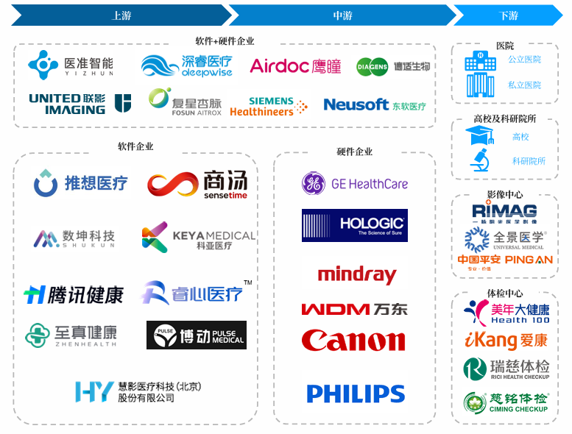
数据来源：公开资料，沙利文，笔者梳理
（3）AI医学影像商业化路径
我国AI医学影像软件企业的商业化路径主要包括作为医疗器械直接销售和根据诊断量或使用量收取服务费两种形式^{[1]}。目前仍以医疗器械的形式引入医疗机构占主导，而随着产品功能的提升及AI医学影像软件向基层医疗市场的渗透，行业将探索按诊断量或调用量收费的分成模式。就行业进入壁垒而言，AI医学影像主要面临技术、监管和市场等三方面壁垒。技术壁垒包括医学数据隐私、高质量数据集缺乏、算力资源需求巨大、算法构建的专业知识门槛、算法的可解释性/可迁移性等。监管壁垒主要为医疗器械的注册及备案严格且程序复杂。市场壁垒主要体现为产品进入医院需多层面审批及医生/患者的接纳度差异。
（4）AI医学影像已上市产品
老龄化、医疗资源不足、影像缺口使医生面临巨大压力，加速国产医学影像设备和AI产品的落地应用^{[3]}。截至2024年9月，已有103款第三类医疗器械AI医学影像产品获批上市，主要涵盖心血管疾病(30款)、肺部疾病(26款)、脑血管疾病(16款)、骨科检查(10款)、眼底疾病(9款)、乳腺疾病(2款)，涵盖多疾病领域、多设备类型，可实现图像质量改善、病灶识别与重构、疾病分期与分级、疾病进展预测等功能。
图2 我国已上市AI医学影像软件
数据来源：国家药品监督管理局，截至2024年9月
二、AI医学影像产业发展趋势
（1）AI医学影像基本市场格局
总体而言，我国AI医学影像市场整体上保持积极发展势态，国家及各地方政府亦加大对AI医学影像产品的审批备案支持，拥有NMPA三类医疗器械证产品的企业接近30家，疾病覆盖领域亦持续推展。深睿医疗、数坤科技、推想医疗、联影智能、医准智能等企业基本处于第一梯队，在多个疾病领域深入布局且皆有相关产品获得NMPA三类医疗器械证；西门子、乐普医疗、腾讯觅影、博动医疗等企业亦有多款三类证产品，而作为传统AI企业代表的讯飞医疗、商汤智能仅在肺部疾病诊断领域实现突破，HIT厂商仅有东软医疗一款脑血管疾病诊断软件获得NMPA三类医疗器械证。
图3 中国已上市部分AI医学影像产品（三类医疗器械）
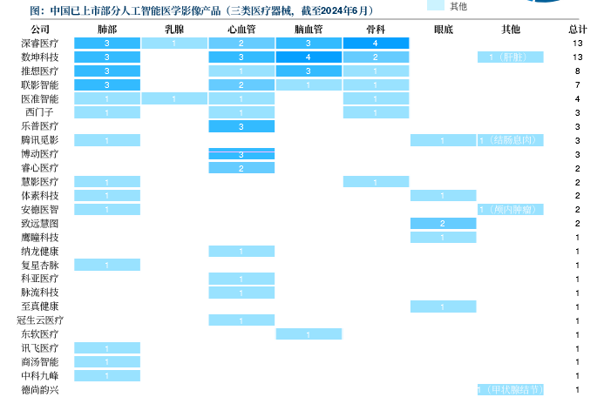
数据来源：国家药品监督管理局，沙利文
（2）AI医学影像产业趋势分析
趋势一：诊断范围拓展，从单一的病种向多病种诊断发展。
目前，AI医学影像算法已经覆盖肺部、乳腺、心脑血管、骨科、眼底等多个疾病领域。在肺部疾病方面，AI医学影像软件不仅涵盖肺结节、肺炎、肺结核等疾病的诊断，还在气胸、肺气肿等疾病的AI研究中展现出潜力。在乳腺疾病领域，AI技术已经在乳腺超声、乳腺X线以及乳腺病理分析等多个关键领域实现落地应用，提升了筛查的准确性和效率。心脏CT领域,AI应用也将不止局限于冠脉狭窄的评估与量化分析，其他诸如冠脉钙化积分、易损斑块分析、冠周脂肪FAI、冠脉手术规划等已得到较充分的理论与实验验证。Nature Medicine新近文章《Screening and diagnosis of cardiovascular disease using artificial intelligence-enabled cardiac magnetic resonance imaging》，将机器学习和深度学习技术应用于CMR数据分析，其诊断模型在诊断肺动脉高压方面优于心脏科医生，能够自动识别疾病模式与指标，可支持心血管病变的早期发现和精准诊断^{[4]}。
趋势二：大模型应用提速，多模态集成模型展现广泛前景。
基于Transformer架构的深度学习算法（大模型）相比于传统机器学习或深度学习，具备自注意力机制、并行处理、灵活性、上下文理解、预训练与微调、多头注意力、位置编码、长序列处理能力、模型标准化和广泛的社区支持等优势，成为学术界和产业界持续探索最为热点和前沿领域。而融合了文本、图像等多模态数据的AI大模型在疾病诊断和医疗服务质量提升领域展现出超越传统算法的能力，存在广泛应用前景。2023年6月，Nature Biomedical Engineering文章《A transformer-based representation-learning model with unified processing of multimodal input for clinical diagnostics》首次提出基于Transformer的多模态整合模型IRENE，使用统一的人工智能模型对多模态临床信息同时进行整体表征学习，相较于只使用图像的模型和非整合的多模态诊断模型，该模型在识别肺部疾病方面的准确率分别提升12%和9%，在预测新冠患者的不良临床结果方面提升29%和7%^{[5]}。国内领先的AI医学影像企业亦是脱离辅助诊断传统架构，打破影像AI与NLP彼此独立的技术发展路径，积极发展多模态医疗大模型。
表1 国内领先AI医学影像企业大模型发展实践
数据来源：公开资料，各企业官方网站
趋势三：商业模式创新，医疗资源下沉加速云化/SaaS化进程。
云化和SaaS化是AI医学影像产业发展的重要方向, 为医疗资源下沉提供了技术支持和商业可行性。通过云平台和SaaS服务，基层医疗机构能够以较低的成本获得先进的医疗技术和服务，提高医疗服务效率和质量, 推动医疗资源的均衡分配，实现医疗服务的公平性。亚马逊AWS（Amazon Web Services）作为全球领先的云计算服务提供商，与多家AI医学影像企业合作，其云服务和AI医学影像企业先进算法（软件产品）的结合，能够提供强大的数据处理能力、灵活性和可扩展性，降低医疗机构的技术门槛和成本，推进医疗资源的优化配置和医疗服务的普及。国内AI医学影像企业亦积极探索SaaS模式，联影智能、深睿医疗、推想科技、医准智能等皆结合区域医疗发展要求，推出云平台和SaaS服务。随着技术的进一步发展和政策的持续推动，预计这一趋势将在未来几年内继续加强。
三、中电信拓展AI医学影像市场策略建议
AI医学影像作为AI在医疗健康领域的核心应用场景，存在较高的行业技术壁垒，中电信前期并未重点布局该领域，面向市场推出的有限的AI医学影像产品（如肺结节诊断）主要采用第三方厂商核心技术，中电信并未进入AI医学影像核心产业价值链条。基于前述产业发展趋势（诊断领域拓展、大模型应用提速、商业模式创新），我们认为，中电信有望在AI医学影像领域发挥更大市场影响力，实现与AI医学影像企业在更广泛的医疗健康生态体系中的合作共赢。
其一，推动医学影像数据的开发利用。中电信可基于自身在云计算和大数据领域的技术优势，为AI医学影像企业提供数据存储、处理和分析服务。通过建立安全、高效的医学影像数据平台，协同AI医学影像企业进一步解决困扰行业发展的数据隐私、数据集缺乏等问题，支持AI医学影像企业进行远程诊断和智能分析，促进数据的标准化和互操作性，为AI算法的训练和优化提供支持。
其二，完善中电信医疗健康能力生态。作为基础云服务商和医疗信息化全栈服务提供商，中电信可重点引入深睿医疗、推想医疗、数坤科技、联影智能等头部AI医学影像企业（如前文图3所列）成熟产品与服务（NMPA三类医疗器械证产品），补齐在AI医疗影像领域的产品短板，拓展天翼云和中电信医疗数字平台能力生态（建设AI医疗影像模型算法超市，提供SaaS服务），实现医学影像智能诊断算法的多病种覆盖。此外，中电信亦可基于现有AI医疗影像企业成熟算法模型推进产品二次开发，实现中电信医疗数字平台对AI医疗影像企业算法模型的深度集成，发挥中电信平台与生态优势，推进区域医疗市场的拓展。
其三，强化AI大模型的技术研发合作。国内头部AI医学影像企业在推进生成式AI与传统决策式AI协同发展上布局较早且保持相对领先，拥有良好的技术团队基础和人才基础，并持续强化与医院和高校的产学研联动。一方面，中电信可进一步强化与头部AI医学影像企业在多模态大模型应用等前沿技术领域的合作探索；另一方面，在推进医疗健康全领域全流程智能化智慧化转型背景下，中电信与AI医学影像企业皆存在向智能诊断与智能管理业务拓展的需求，基于此，双方可打开更大合作空间。

参考文献
[1]沙利文. AI医学影像行业发展现状与未来趋势蓝皮书[R], 2024.
[2]国联证券. 医疗AI赋能医药产业新发展[R], 2023.
[3]亿欧咨询. 2023年中国人工智能医学影像产品生态路线研究报告[R], 2023.
[4]Yan-Ran Wang,Kai Yang,Yi Wen, et al. Screening and diagnosis of cardiovascular disease using artificial intelligence-enabled cardiac magnetic resonance imaging[J]. Nature Medicine, 2024, 30: 1471-1480.
[5]Hong-Yu Zhou,Yizhou Yu,Chengdi Wang, et al. A transformer-based representation-learning model with unified processing of multimodal input for clinical diagnostics[J]. Nature Biomedical Engineering, 2023, 7: 743-755.

